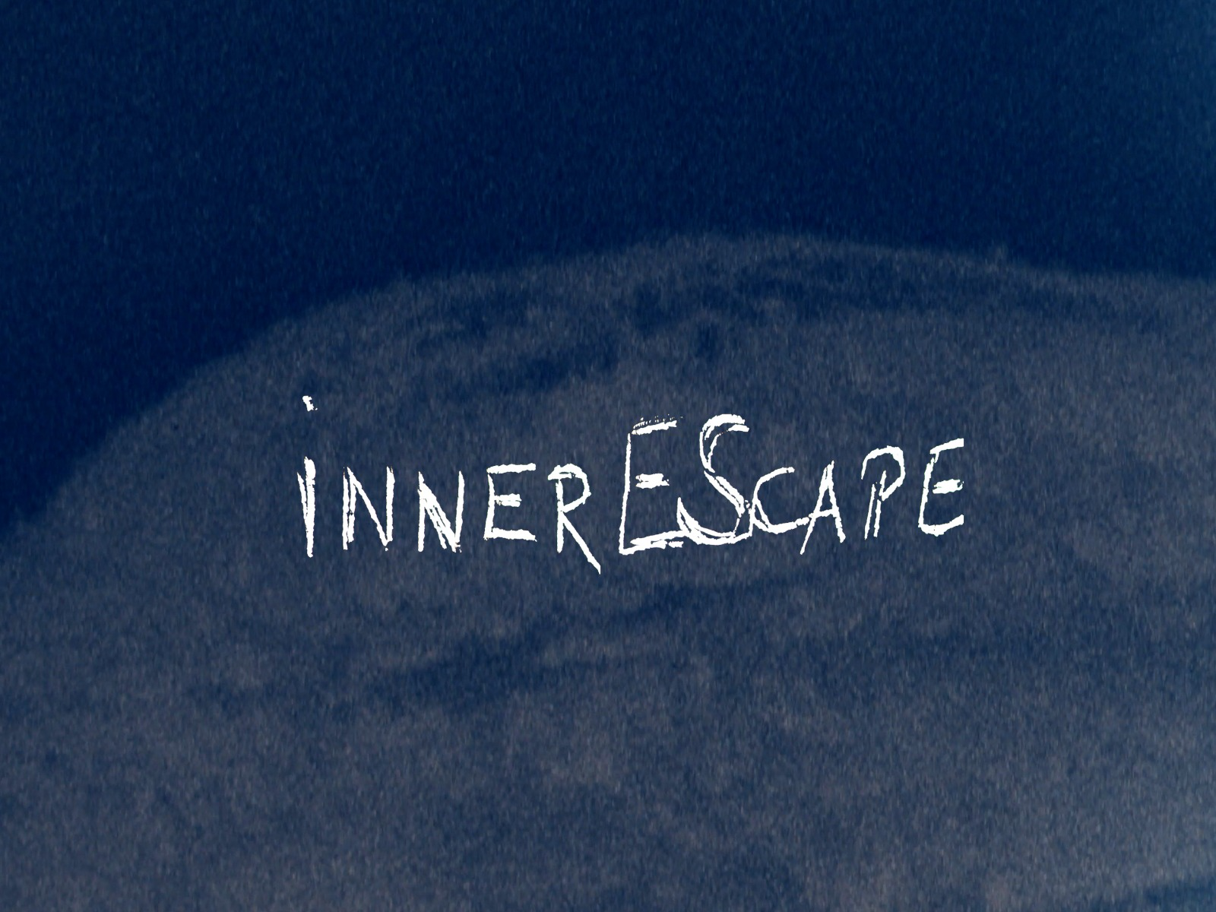

**innerEScape**

het oplichten en verduisteren van HET ZICHTBARE EN ONZICHTBARE

FANTASMAGORIE wetenschappen en kunst zijn verwante blikopeners

DE METAMORPHOSE IN DE NATUUR

de stille stem en de hoogtrillende emanaties van bomen en water

INNER & OUTER LANDSCAPE een holistische eenheid

**innerEScape**

éclairer et obscurcir LE VISIBLE ET L'INvisible

FANTASMAGORY la science et l'art sont liés l'un à l'autre et ouvrent les yeux

LA MÉTAMORPHOSE DANS LA NATURE

la voix silencieuse et les vibrations élevées des arbres et de l'eau

PAYSAGE INTÉRIEUR ET EXTÉRIEUR une unité holistique

**innerEScape**

illuminating and obscuring THE VISIBLE AND INvisible

FANTASMAGORY science and art are related eye-openers

THE METAMORPHOSIS IN NATURE

the silent voice and high-vibration emanations of trees and water

INNER & OUTER LANDSCAPE a holistic unity

[**https://kneph.be/externe-projecten/innerescape.html**](https://kneph.be/externe-projecten/innerescape.html)

**https://drive.google.com/file/d/11p6GeWAMDW12famHMao10991xuL5VVvD/view?usp=drivesdk**

**SYNOPSIS**

|  | **Ruth Gysemans**  **INNER CHILD**  In de diepe krochten van ons innerlijk,  daar verborgen,  rust het kind dat ooit speelde,  zonder zorgen.  In the deep caverns of our inner selves,  there hidden,  rests the child who once played,  without worries.  Dans les profondes cavernes de notre être intérieur,  caché là,  repose l'enfant qui jouait autrefois,  sans se soucier de rien. |
| --- | --- |
|  | **Douwe Rubben**  **WOODEN FISH**  Wooden Fish is een instrument dat gebruikt wordt bij boeddhistische gebeden of ceremonies. De klank van de houten vis herinnert ons aan verloren gezangen over vergankelijkheid, verstilling, verbondenheid …  Wooden Fish is a tool used in Buddhist prayers or ceremonies. The sound of the wooden fish reminds us of lost songs about transience, stillness, connection …  Le poisson de bois est un instrument utilisé pour les prières ou les cérémonies bouddhistes. Le son du poisson de bois nous rappelle des chants perdus sur l'impermanence, le silence, la connectivité ... |
|  | **Jan Verhoeven**  **LET GO**  “Laat los”: vaak een clichematige formulering. Woorden die ons gemis troosten, soms. Het hangt er vanaf hoe iemand het verwoord.  Hoe bouw je aan iets als je dingen alsmaar moet laten gaan? Gaan de dingen die we willen/zouden moeten vergeten dan echt verloren, of laten sommige letsels hun sporen na op een bonzend hart? Littekentjes?  "Laat los" is een ode aan het loslaten van zowel pijnlijke als mooie ervaringen, maar dan wel als bouwstenen van wie we voortdurend aan het worden zijn.  Let go: often sounds cliché. Words that comfort us when we miss someone, sometimes. It depends on how one formulates this. How do you build something up when you only can unleash it all? Are the things we want to forget or should forget, really lost, or do some wounds leave traces on our beating harts? Little scars?  "Let go" is a celebration of letting go both, the painful and the beautiful experiences, as building blocks of who we are constantly becoming.  Lâcher prise:souvent une formulation clichée. Des mots qui confortent notre manque, parfois. Tout dépend de la façon dont on le formule.  Comment construire quoi que ce soit si l'on doit laisser aller les choses ? Les choses que nous voulons/devrions oublier se perdent-elles vraiment à ce moment-là, ou, certaines blessures laissent-elles leur marque sur un cœur qui bat la chamade ? Des cicatrices ?  « Lâcher prise » est une ode au lâcher-prise des expériences douloureuses et belles, mais comme des éléments constitutifs de ce que nous sommes en train de devenir. |
|  | **Jonathan Deckers**  **GENTLY DOWN THE STREAM**  Je wilt het niet. Je begrijpt het niet. Al die emoties.  Wat is echt?  Te veel gedachten, ze blijven stromen. Je verdrinkt.  Je brein volgt niet meer, het neemt de controle over.  Je wil vluchten, van jezelf.  Je ziet de anderen gewoon gelukkig zijn. Iets wat jij niet kan.  You don't want it. You don’t understand it. All those emotions.  What is real?  Too many thoughts, they keep flowing. You drown.  Your brain no longer follows, it takes over control.  You want to run away from yourself.  You see the others being just happy. Something you can't.  Tu n'en veux pas. Tu ne comprends pas. Toutes ces émotions.  Qu'est-ce qui est réel ?  Trop de pensées, elles coulent à flot. Tu te noies.  Ton cerveau ne suit plus, il prend le contrôle.  Tu veux fuir, tu veux fuir de toi-même.  Tu vois les autres être heureux. Quelque chose que tu ne peux pas. |
|  | **Dauw Heylen Hannes**  **WAR OF LIFE**  De film "War Of Life" De oorlog van het leven gaat over een soldaat die net ontsnapt is van het slagveld, en helemaal uitgedroogd is. Dan vindt hij plots water en een grote woelige rivier, en vindt hij ook zijn hoope terug.  The film "War Of Life" is about a soldier who just escaped the battlefield, and is completely dried out. Than suddenly he finds water and a big river, and so he finds hope again.  Le film « La guerre de la vie » raconte l'histoire d'un soldat qui vient de s'échapper du champ de bataille et qui est complètement déshydraté. Soudain, il trouve de l'eau dans une grande rivière agitée et retrouve l'espoir. |
|  | **Theodoor De Roey**  **PASSAGE/ CRUMBS AND TRACKS**  Door broodkruimels in het woud te verstrooien, hoopt Hansje de weg naar huis terug te vinden…ten minste als de raven de ampele sporen niet zullen opeten.  Foto’s kunnen ons uitzonderlijke plekken en sporen in het woud helpen te herinneren, het zijn ‘markers’, …’kruimels’ op ons pad. Maar na verloop van tijd, terug thuis in het atelier, kunnen we de fotobeelden opnieuw ontdekken. Het is alsof ze onverwachte gezichten en rare beelden ontsluieren, vreemd omdat we die bij het afdrukken van de cameraknop niet hadden opgemerkt. Ze doen ons misschien denken aan scenes uit sprookjesverhalen, of prehistorische scapes.  By scattering breadcrumbs in the forest, Hansel hopes to find his way back home...at least if the ravens won't eat the ampoule tracks.  Photos can help us remember exceptional places and tracks in the forest, they are ‘markers’, ...‘crumbs’ on our path. But over time, back home in the atelier, we may rediscover the photo images. It is as if they reveal unexpected faces and strange images, strange because we had not noticed them when we printed the camera button. They may remind us of scenes from fairy tales, or prehistoric scapes.  En éparpillant des miettes de pain dans la forêt, Hansel espère retrouver le chemin de la maison... du moins si les corbeaux ne mangent pas les traces peu visible.  Les photos peuvent nous aider à nous souvenir de lieux exceptionnels et de traces dans la forêt, ce sont des «marqueurs », ... des « miettes » sur notre chemin. Mais avec le temps, de retour dans l’ atelier, il arrive que l'on redécouvre les images photographiques. C'est comme si elles révélaient des visages inattendus et des images étranges, étranges parce que nous ne les avions pas remarquées lorsque nous avons appuyé sur le bouton de l'appareil photo. Elles peuvent nous rappeler des scènes de contes de fées ou des paysages préhistoriques. |
|  | **Evert De Maeyer**  **TIME TRAVELLER**  Een reiziger zet zich schrap tegen de met lichtsnelheid veranderende wereld rondom om bij zichzelf te blijven. Razend door een droomlandschap, opzoek naar wijsheid in de oeroude natuur, . bestaat allestegelijkertijd, alles verandert, onvermijdelijk.  A traveller braces himself against the light-speed-changing world around to stay with himself. Raging through a dreamscape, seeking wisdom in primal nature, . everything exists all at once, everything changes, inevitably.  Un voyageur s'oppose au monde qui change à la vitesse de la lumière pour rester avec lui-même. S'enfonçant dans un paysage de rêve, cherchant la sagesse dans la nature primitive, ... tout existe d'un seul coup, tout change, inévitablement. |
|  | **Aimie & Jayed**  **UP ON MELANCHOLY HILL**  In de serene omarming van de grootsheid van de natuur ontvouwt “Op de heuvel van de weemoed” zich als een verkenning van het innerlijke landschap van de menselijke ziel. Te midden van de torenhoge pieken en stromende rivieren probeert een jonge vrouw genaamd June, stuurloos in de stromingen van het leven, haar plaats te vinden in de serene omhelzing van de natuur, de diepten van melancholie te belichtend. Ze duikt in de allure van haar emotionele landschap. Als schaduwen die dansen in het vervagende licht, overdenkt ze de subtiliteiten van verdriet en schoonheid die met elkaar verweven zijn. Als de zon ondergaat en een gouden gloed over haar introspectie werpt, omarmt ze de melancholie van binnen en van buiten en vindt ze troost in de vergankelijke maar diepe essentie van het bestaan.  In the serene embrace of nature's grandeur, "Up on Melancholy Hill" unfolds as an exploration of the inner landscape of the human soul. Amidst the towering peaks and flowing rivers a young woman named June, adrift in the currents of life, is trying to find her place in the serene embrace of nature, illuminating the depths of melancholy. She delves into the allure of her emotional landscape. Like shadows dancing in the fading light, she ponder the intricacies of sorrow and beauty intertwined. As the sun sets, casting a golden glow over the introspection, she embraces the melancholy within and without, finding solace in the transient yet profound essence of existence.  Dans l'étreinte sereine de la grandeur de la nature, « Sur la colline de la Mélancolie » se déroule comme une exploration du paysage intérieur de l'âme humaine. Au milieu des sommets montagneux imposants et des rivières qui coulent, une jeune femme nommée June, à la dérive dans les courants de la vie, tente de trouver sa place dans l'étreinte sereine de la nature, éclairant les profondeurs de la mélancolie. Elle se plonge dans l'attrait de son paysage émotionnel. Comme des ombres dansant dans la lumière déclinante, elle réfléchit aux subtilités du chagrin et de la beauté qui s'entremêlent. Alors que le soleil se couche et jette une lueur dorée sur son introspection, elle embrasse la mélancolie intérieure et extérieure et trouve du réconfort dans l'essence fugace mais profonde de l'existence. |
|  | **Erien Withouck / audio: Thomas Werbrouck (KRANKLAND)**  **LOVEGARDEN**  Lovegarden/ Liefdestuin' is een film ontwikkeld met planten die vaak werden gebruikt in liefdeselixers: Sint-Janskruid, Tijm, Madeliefjes, Verbena en Vergeet-me-nietjes. Het is een ode aan de liefde in een maatschappij waarin het soms moeilijk is om elkaar te vinden.  Lovegarden is a film developed with plants which were commonly used in love potions: Saint-John’s Wort, Thyme, Daisies, Verbena and Forget-me-nots. It is an ode to love in a society in which it is sometimes difficult to find each other.  Lovegarden/ Jardin d’amour est un film développé avec des plantes souvent utilisées dans les élixirs d'amour : millepertuis, thym, marguerites, verveine et myosotis. C'est une ode à l'amour dans une société où il est parfois difficile de se trouver. |
|  | **Myrthe Vinck**  **LE QUEUE DE CHEVAL**  Le Queue de Cheval/ De paardenstaart begon als een zoektocht naar associaties en evolueerde gaandeweg tot een film dat de schoonheid en hoop verkent in het eeuwig ritme van beweging en verandering.  Le Queue de Cheval/ Ponytail began as an exploration of associations and evolved into a film that explores the beauty and hope within the eternal rhythm of motion and change.  La Queue de Cheval a commencé par une recherche d'associations et s'est progressivement transformée en un film qui explore la beauté et l'espoir dans le rythme éternel du mouvement et du changement. |
|  | **Jonathan De Maeyer**  **MET MIJN OGEN HALF**  Met mijn ogen half dicht filter ik het beeld dat ik zie.  De werkelijkheid komt me bekend voor. Waar heb ik dit landschap eerder gezien?  Zou het een droom geweest kunnen zijn?  With my eyes half closed, I filter the image I see.  Reality looks familiar to me. Where have I seen this landscape before?  Could it have been a dream?  Les yeux mi-clos, je filtre l'image que je vois.  La réalité me semble familière. Où ai-je déjà vu ce paysage ?  S'agit-il d'un rêve ? |
|  | **Flavie Lindemans**  **LA LISIÈRE**  La Lisière (vertaald: de zoom) onderzoekt een manier om een audiovisuele vertaling te maken van de natuur-architecturale visie van Wim Cuyvers. De kwetsbare hedendaagse mens zit gewrongen tussen haar verlangen naar de natuur en de drang naar veiligheid. De film toont hoe men kan opgaan in het geweld van de natuur, maar hoe de mens er ook altijd net-niet-inpast, en zo ook de dreiging die uitgaat van onze worsteling met de natuur.  La Lisière (meaning: the edge) investigates a way to make an audiovisual translation of Wim Cuyvers' nature-architectural vision. Due to our vulnerability, contemporary people are torn between their longing for nature and the urge for safety. The film shows how one can be absorbed in the violence of nature, but how humans also always just-not-fit-in, and so does the threat posed by our struggle with nature.  La Lisière explore une manière de traduire audiovisuellement la vision nature-architecture de Wim Cuyvers. L'être humain contemporain, fragile, est déchiré entre son désir de nature et son besoin de sécurité. Le film montre comment on peut être absorbé par la violence de la nature, mais aussi comment l'homme n'est jamais à sa place, tout comme la menace que représente notre lutte avec la nature. |
|  | **Ilse Wijnen**  **JE VOUDRAIS ÊTRE UNE FEMME**  Kan de terugkeer in de natuurlijke cirkelbeweging, ons zielebewustzijn verruimen en ons menszijn in de schoot van mededogen doorvloeien?    Can returning into the natural circular movement, expand our soul consciousness and flow our humanity being into the womb of compassion?  Le retour au mouvement circulaire naturel peut-il élargir notre conscience de l’ âme et remplir notre être de l'humain dans la matrice de la compassion ? |
|  | **Stephanie De Ruydt**  **SPREAD YOUR WINGS**  Spread Your Wings vertelt over een rups die zich een moeilijke weg baant op een tak. De boom is prachtig en de rups wordt uiteindelijk een vlinder.  Ondanks de schoonheid en de hoop ervaart hij strijd, bezorgdheid, onrust, radeloosheid, uitputting.  Een metafoor voor mijn beleving sinds de lockdown, toen psychische kwetsbaarheid mijn gezin kwam beproeven.  Spread Your Wings tells about a caterpillar that makes its way on a branch. The tree is beautiful and the caterpillar eventually becomes a butterfly. Despite the beauty and hope, he experiences struggle, concern, unrest, desperation, exhaustion.  A metaphor for my experience since the lockdown, when psychological vulnerability came to grieve my family.  Spread Your Wings raconte l'histoire d'une chenille qui se fraye un chemin difficile sur une branche. L'arbre est magnifique et la chenille finit par devenir un papillon.  Malgré la beauté et l'espoir, elle connaît la lutte, l'anxiété, l'agitation, le désespoir, l'épuisement.  Une métaphore de mon expérience depuis l'enfermement, lorsque la vulnérabilité mentale est venue mettre ma famille à l'épreuve. |

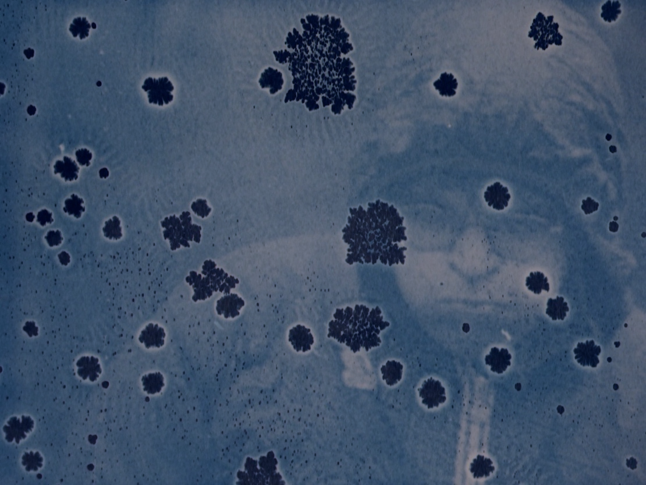

**CREDITS**

|  | During the creation process, young people created inner landscapes in which they reflect on the future. This resulted in the film innerEScape, a poetic, experimental film.  innerEScape was filmed with 16mm camera and the pellicules were developed with plants.  During a series of lab days, participants prepared themselves with technical experiments and dramaturgical research to climb Le Montavoies, a mountain in the Jura, during the Easter holidays and realise inner landscapes in the rugged mountain landscape. | |
| --- | --- | --- |
|  | | innerEScape is an initiative of the artists' collective KNEPH  realisation:  Aimie Provencher, Dauw Heylen Hannes, Douwe Rubben, Eline Cornelissen, Erien Withouck, Evert De Maeyer, Flavie Lindemans, Ilse Wijnen, Jan Verhoeven, Jayed, Jonathan Deckers, Jonathan De Maeyer, Myrthe Vinck, Ruth Gysemans, Stephanie De Ruydts, Theodoor De Roey  special guests: Brutus, Eben, Nomad Debosscher |
|  | | Inspiring encounters in the process opened the eyes:  Wim Cuyvers on the Montavoix - poetic philosopher/forest worker-,  Bert Geysels -hollistic magician/ Science-Technology-Engeneering-Mathematics specialist- ,  Lies Daenen -shamanic artist-,  La Fraternelle -graphic studio Saint-Claude-,  Sébastien Demeffe - analogue camera Master / Graphoui, .... |
|  | | This artistic adventure was possible thanks to with the support of  Bozar, Triodos Foundation, Atelier Graphoui  Thanks to: Nick Verhaege Dagie Brundert - yumyumsoups, Paola Foulon, Guido Devadder, Anne Dierickx and Jos Rubben, .... |
|  | | Adaptation of the Beatles, The Fool on the Hill. by the filmmakers |
|  | |  |

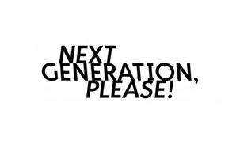 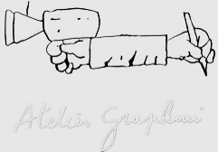

| KNEPH is een artistiek atelier voor insider- en outsider kunstenaars. KNEPH heeft een vaste atelierwerking maar heeft jarenlange ervaring in het procesmatig realiseren van sociaal geëngageerde multimediale kunstprojecten in cocreatie.  https://kneph.be/  KNEPH werkt als een collectief en wordt gedragen door multidisciplinaire kunstenaars Ilse Wijnen, Theodoor De Roey en Douwe Rubben. |  |
| --- | --- |

**VRAGEN Q&A**

Waarom kiezen voor analoge film en daarboven op nog eens voor de onconventionele ontwikkelingsmethode met planten als de kennis en expertise eigenlijk verdwenen is. Vertel eens iets meer over wat jullie nu eigenlijk technisch gedaan hebben?

Analoge film is fragiel en vergankelijk.

Hoe heeft de idee van vergankelijkheid een rol gespeeld in het proces van het maken van deze film?

Waar ligt de meerwaarde van een arbeidsintensief proces van innerEScape in huidige tijden, en voor de 'next generation'?

Was Qualiteit belangrijker dan Quantiteit.

Hoe zot moet ge zijn in een wereld van supersnelle en massaproductie van data van digitale virtuele technologie, om zo traag en arbeidsintensief met kans GEEN BEELD film te maken

De groepsdiversiteit werd ook beleefd. Alzeker op de berg Le Montavoies : het leeftijdssverschil was atypisch voor een jongerenproject, uit de comfortzone gehaald worden met deelnemers met erg andere achtergrondeen, de roldoorkruising van begeleiders en deelnemers …

Waarom hebben jullie gekozen voor iets ekologisch, iets met landschappen? Zijn jullie vertrokken van een kristische vraagstelling over onze samenleving, onze persoonijke verhouding met de natuur en landschap.

Jullie keuzes voor de realisatie tonen een bezorgdheid over de ekologische voetafdruk, de toekomst op aarde ….

Is er een rode draad tussen al die korte filmpjes die esthetisch elke keer anders zijn: stille beelden tegenover ritmische beelden, een lied tegenover een ingetogen tekst …..

Le Montavoies … een berg met een stem en met paden ….een bezielde berg door Wim Cuyvers: zijn engagement en filosofie wordt weerspiegeld in het landschap.

Analogue film is fragile and impermanent.

How did the idea of impermanence play a role in the process of making this film?

Where is the added value of a labour-intensive process of the film innerEScape in current times, and for the ‘next generation’?

Was Quality more important than Quantity.

How crazy must you be in a world of super-fast and mass production of data from digital virtual technology, to make a film so slow and labour-intensive with a chance of NO PICTURE?

Group diversity was also experienced. Certainly on the mountain Le Montavoies: the difference in life was atypical for a youth project, out of the comfort zone with participants from very different backgrounds, the role reversal of supervisors and participants ...

Why choose analogue film and on top of that the unconventional development method with plants if the knowledge and expertise is actually gone? Tell a bit more about what you actually did technically?

Why did you opt for something ecological, something with landscapes? Did you start from a critical question about our society, our personal relationship with nature and landscape?

Your choices for realization show a concern for the ecological footprint, the future on earth ....

Is there a common thread between all these short films that are aesthetically different each time: silent images versus rhythmic images, a song versus a subdued text .....

Le Montavoies ... a mountain with a voice and with paths ....an animated mountain by Wim Cuyvers: his commitment and philosophy is reflected in the landscape. Tell us more about this?

**OMSCHRIJVING PROJECT innerEScape**

**innerEScape**

het oplichten en verduisteren van HET ZICHTBARE EN ONZICHTBARE

FANTASMAGORIE wetenschappen en kunst zijn verwante blikopeners

DE METAMORPHOSE IN DE NATUUR

de stille stem en de hoogtrillende emanaties van bomen en water

INNER & OUTER LANDSCAPE een holistische eenheid

**innerEScape**

éclairer et obscurcir LE VISIBLE ET L'INvisible

FANTASMAGORY la science et l'art sont liés l'un à l'autre et ouvrent les yeux

LA MÉTAMORPHOSE DANS LA NATURE

la voix silencieuse et les vibrations élevées des arbres et de l'eau

PAYSAGE INTÉRIEUR ET EXTÉRIEUR une unité holistique

**innerEScape**

illuminating and obscuring THE VISIBLE AND INvisible

FANTASMAGORY science and art are related eye-openers

THE METAMORPHOSIS IN NATURE

the silent voice and high-vibration emanations of trees and water

INNER & OUTER LANDSCAPE a holistic unity

Tijdens het creatieproces creëren jongeren met atelier KNEPH innerlijke landschappen waarin wordt gereflecteerd over de toekomst. Dit zal resulteerde in een poëtische, experimentele film ‘innerEScape’.

**ECOLOGIE EN SOCIALE COHESIE**

Jongeren zoeken hun weg in deze woelige tijden. Onze hedendaagse levensstijl heeft verregaande gevolgen op de aarde, de natuur, de kosmos en op ons eigen wezen en het samenleven met anderen. De globe is in een crisis terechtgekomen. Er is massamigratie van politieke -en economische vluchtelingen, klimaatvluchtelingen, toeristen, ... Deze verplaatsingen van zoekers en dwalers vragen onze aandacht en engagement.

**SYMBIOSE WETENSCHAPPEN, TECHNOLOGIE EN KUNST**

Tegelijkertijd vraagt de technologische rEvolutie reflectie en daadkracht. Sinds de corona overheerst de impact van de virtuele realiteit, de dwingende schermkluistering, de artificiële intelligentie, nieuwe wetenschappelijke doorbraken in geneeskunde, kosmologie, fysica, …..

Bewustzijnssensibilisering is nodig: hoe ver gaan we in het gebruiken en manipuleren van grondstoffen, van mensen, …. Welke keuzes maken we en hoe kunnen we een humane toekomst garanderen.

Er is een toenadering tussen het empirisch rationeel en het geesteswetenschappelijk denken. Kunstenaars zijn hierin dikwijls inspirerende gangmakers.

ANALOGE FILM

ONTWIKKELING PELLICCULE MET PLANTEN

**BEELDMAKERIJ FILM**

Door optische en auditieve middelen het onzichtbare tevoorschijn brengen en het zichtbare doorgronden in een blikverruimend artistiek proces.

FICTIE-NON FICTIE

KUNNEN WE ZICHTBAAR MAKEN

WAT IN ONS LEEFT,

WAT ZICH OPENBAART IN DE KOSMOS,

EN WAT DE LEVENDE AARDE ONTBOEZEMT?

WAT ZIJN ONZE INNERLIJKE LANDSCHAPPEN

ALS INDIVIDU ALS MENSHEID SAMEN MET DE PLANTEN, DE STERREN, DE DIEREN, HET LICHT?

EN HOE VERHOUDEN DIE ZICH TOT DE UITERLIJKE LANDSCHAPPEN?

`IS ER EEN BEGRENZING DOOR LICHAMELIJKE ZINTUIGEN?

IS INNERLIJKE ERVARING MOGELIJK

VAN GRENZELOOSHEID EN BEWEGING

DOOR ANDERS TE KIJKEN, TE VOELEN, TE ZIJN EN WORDEN ….?

Sinds de Verlichting en vooral vanaf einde XIXde eeuw is de ontwikkeling van optische en auditieve instrumenten om de kosmos en de natuur te visualiseren niet te stuiten . Middelen om in het allerkleinste (microscoop, lenzen …) en naar het allergrootste (telescopen, …) te kijken en om niet-materieel waarneembare fenomenen zichtbaar te maken vinden we bijvoorbeeld in de Laterna Magica einde XVIII. D fantasmagorie (toverlantaarn) was een projectieapparaat dat lichtbeelden kon toveren. Fantasma betekent schim, spook en ageôru betekent **'Ik spreek'.**

Fantasmagorie, realiseren van optische illusie, wordt vanaf de XIX wordt uitgebreid door gebruik RX, fotografie, film, … waarbij een reeks imaginaire of aan de realiteit ontsprongen beelden in een ruimte wordt geprojecteerd.

In de loop van de twee laatste eeuwen wordt de natuur almaar meer naar binnen gehaald. De AVmiddelen worden hallucinerend gesofisticeerd: VR, hologram, echografie, scan,… Na de XXste eeuw - die wordt gezien als de eeuw van de elektronica - wordt de 21e eeuw wel gezien als de fotonische eeuw. In de afgelopen decennia heeft optische technologie een steeds grotere plaats in ons dagelijks leven ingenomen. Toepassingen in de telecommunicatie, dataopslag, satellietnavigatie en sowieso beeldschermen zijn niet meer weg te denken uit de samenleving. Ook in de geneeskunde neemt het gebruik van optische technieken toe. Fotodynamische therapieën, laserbehandelingen en optische zuurstofsaturatie metingen zijn dagelijkse praktijk geworden.

**FANTASIE EN VERBEELDINGSKRACHT ZIJN ONMISBARE INSTRUMENTEN OM DE ESSENTIE, HET ZIJN, HET VERSCHIJNEN, HET VERDWIJNEN TE BEVRAGEN, TE BELEVEN, TE ONTDEKKEN …**

Het gebruik van fantasmagorie toont eigenlijk de drang van de mens naar het mysterieuze, naar hetgeen ons overstijgt en onzichtbaar blijft, ... naar kennis van raadsels en mysteries. De slingerbeweging van rationalisme naar irrationalisme en weer terug is in de westerse samenleving gepolariseerd. Er is een nood naar zingeving, naar begrijpen … Het mysterie blijft een ondoorgrondelijk kennisdomein, hoe de mens ook met zijn ratio en met geesteswetenschappen probeert om de materiële en de immateriële verschijningsfenomenen te doorgronden, te manipuleren, te exploiteren, te ondergaan, …. Technologische revoluties kunnen de deuren naar het ongekende overweldigend openen. Sinds corona is het duidelijk: de evolutie is drastisch en vraagt om reflectie en om groei.

De keuze van analoge beeldmakerij voor innerEscape is een bewuste keuze naar de essentie van film: het werken met licht en duisternis, onderzoek naar ecologisch natuurlijke beeldtechnologie en dit integreren in een modern instrumentarium, verbinding maken met natuurlijke processen en dit in dialoog brengen met publiek … Dit willen we in elke fase doen.

Na verschillende introductiesessies ter verdieping (filmatelier, STEAMsessies rond planten en ekologische filmtechnieken, klankstudio ….) trekken we ons tijdens een week terug in de ‘schuilhut’ van architect/ kunstenaar Wim Cuyvers op de berg ‘MONTAVOIX’ in het Juragebergte om de film te creëren. We reflecteren er over ecologie, het landschap, technologie, wetenschap, het (im)materiële, het (on)zichtbare, zingeving, ... Tijdens deze creatieweek gaan we in dialoog met enkele Franse jongeren uit het naburige dorp Sainte Claude (via la Fraternelle).

**BEGELEIDINGSPLOEG** EXPERTISE

Wim Cuyvers

: landschapsfilosoof, dichter-schrijver, beeldend kunstenaar, architect, boswerker

Bert GeyselsAUTHENTICAL: bio-ingenieur, leraar STEM, bemiddelaar, expert, coach, systeemverbinder, brandweerman-ambulancier, inspirator en motivator, netwerker en zelfs landbouwer https://www.authentical.be/

Mirthe Vink: fotografe, filmmaakster, ceramiste

Theodoor De Roey, Douwe Rubben & Ilse Wijnen (KNEPH)

Graphoui en Guido Devadder (Luca) filmstudio’s technische ondersteuning

**INCLUSIE - EMPOWERMENT**

De jongerenorganisaties waarmee we aan de slag gaan, werken met jongeren die zich in een kwetsbare positie bevinden. Door aan dit project deel te nemen willen we maatschappelijk kwetsbare groepen en individuen de kans geven om deel te nemen aan reguliere kunstevenementen. Door een proces te doorlopen van concept tot publieksdialoog en dit te implementeren in de 'normale' wereld is een daadwerkelijk samen-leven mogelijk

**(RE)CONNECTIE MET ZICHZELF, DE WERELD, DE NATUUR**

Een reis maken zien we als een innerlijke-persoonlijkheidsvormende reis. Het onderweg zijn, het wandelen, … werkt helend. Het is een leerproces waar de reiziger kan reflecteren over zichzelf en de door hem omringende wereld. Even een pauze van zijn dagelijkse realiteit.

De tocht begint in experimentele sessies en leidt naar de berg Montàvoix. De berg fungeert als een schuilhut voor mensen in nood. De jongeren waarmee we in cocreatie gaan zijn zoekende en lopen vast in de hedendaagse systemen. Ze hebben nood aan een tijdelijke “escape” waar ze veilig zijn en zich buiten de normerende referentiekaders kunnen ontwikkelen. Op de berg is geen elektriciteit, stromend water, verwarming,... 'Back to basics', dichtbij de wilde natuur. We keren terug naar de essentie van ons zijn.

Dit heeft ook gevolgen voor de keuzes die we maken ivm het filmmaken. We leven in een hoogtechnologische, gedigitaliseerde samenleving. De jongeren groeien op in een razendsnelle beeldcultuur. Ook hiervan nemen we even een time-out en keren we terug naar de essentie van film: beelden creëren met licht en donker. We zullen experimenteren met analoge film (16mm), camera obscura, ecologische ontwikkelingsprocessen van gecapteerde camerabeelden, ...

Wat leeft er tijdens een time-out van alle dagdagelijkse patronen in de innerlijke wereld van de jongeren? Wat is de relatie tussen de binnen- en de buitenwereld? Kan de (her)verbinding met natuur een motor zijn voor verandering? Hoe vertaalt zich dit in beeld en geluid?

**KUNST - GROEI EN VERNIEUWINGSCYCLUS**

KNEPH wil talenten ontwikkelen, samenwerken en op een kunstzinnige manier reflecteren over deze/onze wereld in praktijk brengen om zo tot een humanere samenleving te komen en een mentaliteitswijziging door verbinding en bewustzijnsverruiming te bevorderen. Kunst is essentieel, niet alleen een middel.

Jeder Mensch ist ein Künstler: het gaat wel degelijk om kunst in de meest fundamentele betekenis en niet een kunstproductiviteit zoals we die kennen sinds de XIXde eeuw.

**DIALOOG - SENSIBISERING EN SOLIDARITEIT**

Met dit project willen we een ontmoeting en uitwisseling genereren over ideeën tussen Vlaamse jongeren

en Franse jongeren over thematieken die ons allen aanbelangen ivm de toekomst van onze planeet. In St Claude is de exodus van jongeren enorm, in het vormingscentrum La Fraternelle, meet een grafische studio, ontmoetten wee de ploeg van de jongerenwerking.

De film maakt ook een dialoog mogelijk met kijkers van alle leeftijden.

**EXPERIMENTELE EN POËTISCHE FILM**

Er wordt een creatiekader aangeboden: werken met film, experimenteren in STEAMsessies, reflectie …. waarbinnen vrije groei mogelijk is. De film zal het resultaat zijn van het co creatieproces met en door de jongeren, experimenteel en poëtisch. Het eindresultaat ligt niet vast en is een onderdeel van het proces.

innerEScape verbeeldt

innerlijke landschappen

die de makers en de kijkers uitnodigen zich te openen

voor compassie, voor zorgzaamheid, voor verbinding ….

voor de toekomst.

METHODOLOGIE & PLANNING

**VERDIEPINGSFAE / LABODAGEN**

De input van de jongeren is de basis, zij bepalen mee de koers van het proces. Het hele proces wordt doorlopen met de jongeren van alfa (concept, inhoudsbepaling … binnen een summier aangegeven kader zoals te lezen in dit document) tot omega (van creatie naar realisatie).

Zij zijn de auteurs in het cocreatieproces. Er wordt een creatiekader aangeboden: werken met film, experimenteren in STEAMsessies, reflectie …. waarin vrije groei mogelijk is.

De sessies tijdens de verdiepingsfase dienen om tot een gefundeerde dramaturgie en een plan van aanpak te komen om de film te maken op de berg, verwerking wetenschappelijke benadering en technisch experiment van de analoge film en het ontwikkelen met planten.

__ inhoudelijke verwerving

Inhoudelijke verwerving vanuit de praktische filosofie. We reflecteren al doende (kunstateliers, films bekijken, filmgenres onderzoeken) over ecologie, het landschap, technologie, wetenschap, het (im)materiële, het (on)zichtbare, zingeving, ... het nu en de toekomst.

__ ervaringsgerichte techniekverwerving (beeld, geluid, montage, natuurlabo) STEAM sessies: observeren en experimenteren, theorieën doorgronden STEAM is een afkorting die staat voor Science, Technology, Engineering, Arts en Mathematics. Het combineert dus technische en exacte vakken, met wiskunde, ontwerp en kunstzinnige expressie.

De creatie vloeit voort uit deze experimenten met focus op water en bomen en op licht donker en cinematografie. Tijdens deze sessies experimenteren we met planten, ecologische filmtechnieken, klank, camera obscura, analoge film, …

__ op buitenlocatie

De actieplek is De Pluktuin in Oetingen waar de jongeren van authentical samenkomen. Hier worden ook STEM-activiteiten georganiseerd van de GROEITUIN 5.0, een buitenschoolse openluchthobby met wetenschap en technologie in de agro-ecologische omgeving die de pluktuin is.

https://www.authentical.be/l/pluktuin/

__COMPLETEREN

Werken met hoofd, hart én handen geeft andere ontwikkelingskansen dan de eenzijdige focus op het hoofdgebruik (denken): eigen sterktes ontwikkelen, ontdekken van de wereld, zelfinzicht verwerven …. in een sociale context gebeurt op maat.

**Handen:**

De wereld met de handen ‘bepotelen’ stimuleert de neurale plasticiteit en kan reorganisatie van de hersenen bevorderen. De hersenen passen zich zo aan dat de hersengebieden die verantwoordelijk zijn voor de andere zintuigen zich meer gaan ontwikkelen.En door handenwerk komt serotonine en endorfine vrij en wordt het cortisol-niveau, het “stresshormoon”, verlaagd.

**Hart:**

Voor groei is warmte nodig: overgave, enthousiasme, betrokkenheid en respect laten

toe om kennis op te nemen. Ervaringsgerichte aanpak: door zélf iets te verzinnen en maken, door fouten te maken en te accepteren, door creatieve observatie en actie is groei mogelijk vooral als dit samen met anderen gebeurt.

**Hoofd:**

Abstraheren: denken, oefenen, oorzaak gevolg herkennen en de thearetiscge interpretatie kunnen uitleggen vallen hier onder.

**CREATIEFASE**

**Draaidagen**

**Le Montavoies, Frankrijk**

**1-5 april 2024**

Na verschillende introductiesessies ter verdieping trekken we ons tijdens een week terug in de ‘schuilhut’ van architect/ kunstenaar Wim Cuyvers op de berg ‘LE MONTAVOIES’ in het Juragebergte. Hier wordt de film gemaakt.

Door het wandelen en de observatie van het landschap is een zelfonderzoek van de actuele mens (onszelf) mogelijk. We gaan de confrontatie met onszelf aan in een gezamenlijke bevraging van de toekomst. De berg wordt het décor van de bespiegelingen en resulteert in een poëtische film.

‘Montavoix’ is een levenswerk van architect-kunstenaar Wim Cuyvers in de Franse Jura. Op een afgelegen berg wordt een domein onderhouden met een refuge voor mensen in nood. Montavoix wil hiermee een toevluchtsoord bieden aan psychiatrische patiënten of jongeren in bijzondere jeugdzorg. Montavoix is het antwoord van een architect-kunstenaar op het verdwijnen van de publieke ruimte, wat hij definieert als een plaats waar mensen in nood elkaar vinden, onder druk van regelgeving of collectieve angsten. 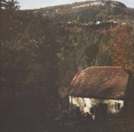

Wim Cuyvers zegt hierover: *“ het begon met een contradictie: aangezien publieke ruimte niet meer bestaat, begon ik voor mezelf en kocht ik het domein om die publieke ruimte te maken.”* Het gevolg is een eigenzinnig optreden van een architect die voortdurend in de weer is om zijn privaat domein open te stellen voor publiek. De stelregel is: *“Niets is hier van mij en toch ben ik bij alles betrokken.”*

**http://montavoix.blogspot.com/**

Op de berg worden de beelden en geluiden gecreëerd die dienen voor de uiteindelijke film. Naargelang de persoonlijke affiniteit van de jongeren kunnen ze elk een rol van het filmmaken opnemen: camera, geluid, acteren, regisseren, assisteren,...

**Montagefase**

8 – 6 mei